2024-2025第2学期《网络集成实践》课程实习报告
报告人： 顾凯琪 学号： 226001624

1. 项目简介和需求分析

1. 1 需求概述
杭州NISS集团科技公司是杭州市重点支持的高科技企业，集科研、生产与维修于一体，总部位于杭州，分公司设在宁波。随着集团业务规模的不断扩大以及信息化建设的深入推进，集团需为宁波分公司制定一套完整、高效的网络设计方案，以满足业务协同和信息共享的需求。
本次网络系统设计目标是构建一个高速、安全、稳定、具备良好可扩展性的企业级网络平台。通过该系统，实现集团总部与宁波分公司之间的高效通信和数据互联，推动企业信息资源的集中管理与共享，支持科研、管理、财务、人事等核心业务的智能化处理，同时实现对外网络通信与Internet接入。
整个系统将秉持“总体规划、分步实施”的建设原则，注重技术先进性、安全可靠性、系统开放性与未来可扩展性，并在成本可控的前提下，确保系统具备长期适应集团发展的能力。
网络功能方面，将部署包括活动目录服务、FTP文件传输、邮件系统、数据库服务、WEB服务器、分布式数据存储、容灾备份与网络安全防护等关键服务模块，为集团信息化运营提供全面技术支撑。
1.2 网络环境
1.2.1 总公司环境
为保障企业核心业务的连续性与数据传输的高效性，总公司网络采用双核心架构设计，构建高可用、高可靠的核心网络平台。同时，网络出口采用双链路接入模式，通过两台路由器分别接入4M专线城域网与2M互联网链路，实现对内对外的灵活通信。
在支持总部正常运营的同时，系统还支持SOHO办公与移动办公需求，使出差员工与远程用户能通过安全通道访问总部内部服务器，实现文件访问、数据传输及远程协作。
为了满足业务不断扩展带来的网络负载增加，总公司部署了OSPF动态路由协议，实现内部路由优化，并通过专用线路学习分公司的网络路由，实现总部与分公司的无缝互联。
网络安全方面，总公司在核心网络与互联网之间部署防火墙设备，用于抵御外部攻击与非法访问。为实现7×24小时业务连续性保障，总部使用互联网链路作为专线备份通道，并通过IPSec协议对备份链路数据进行加密，确保数据传输的机密性和完整性。
1.2.2 分公司网络
宁波分公司有员工385人，生产部为110人、销售一部85人、销售二部85人、市场营销部20人、保安部20人、技术服务部65人。分公司城域网申请一条4M的专用线路，而互联网采用2M的接入链路。
1.3 需求分析
1.3.1 网络应用需求
集团网络需支撑一系列核心业务系统的稳定运行，确保各类服务具备足够的网络带宽、系统稳定性与数据安全性。关键应用包括：
- 支持活动目录子域、邮件系统（Mail）、数据库服务（DB）、Web服务器、数据中心、及安全防护等关键应用系统的稳定、高效运行；
- 要求邮件、数据库及Web服务具备数据安全性、高可用性、高兼容性及高可靠性；
- 所有服务器群需通过核心交换机接入，核心交换机的交换容量需≥200G，以满足高吞吐量业务需求。
1.3.2网络用户需求
网络应充分满足不同岗位员工的功能性与体验需求，支持集团日常办公与未来发展，具体需求包括：
- 构建一个高质量、高效率、高可用、高可靠的多媒体通信网络，支持集团总部与宁波分公司的IP通信；
- 网络架构应灵活、可扩展、易维护，适应集团未来新业务、新应用的开发需求；
- 推动企业向信息化、自动化、智能化决策与管控转型；
- 网络安全需全面防护：包括防攻击、防病毒、应用识别及内容审查功能；
- 部署VPN服务，保障集团总部与分公司之间的安全通信，支持至少90人同时使用VPN；
- 支持销售与市场部门人员通过有线与无线网络自由接入，实现高效移动办公。
1.3.3计算机平台需求
为了全面支撑各类应用系统的部署与运行，需从硬件设备、操作系统平台与软件产品三个层面构建完善的平台环境：
➤ 硬件需求：
- 服务器应具备高性能、高可靠性及良好可扩展性；
- 存储系统应具备足够容量与备份能力，保障数据完整性与安全性；
- 终端设备包括台式机、笔记本、移动终端等，均需支持有线/无线网络接入。
➤ 操作系统需求：
- 服务器操作系统需选择专业、先进、兼容性强的平台，支持多用户多任务；
- 客户端系统应为正版、易用且具先进性的操作系统，满足常用办公及业务软件运行。
➤ 软件需求：
- 数据库软件需具备专业性、可扩展性和高操作性，支持大规模数据处理；
- 邮件、Web等服务软件需具备易操作、专业性和技术先进性，满足多用户稳定接入需求。
1.3.4网络技术需求
为实现整体网络系统的稳定、高效与安全运行，技术设计需涵盖网络架构、协议选择、安全策略与地址规划等方面：
➤ 网络架构：
- 采用核心层 + 接入层的两层网络结构，确保网络的高效转发与结构清晰；
- 架构应具备良好的横向与纵向可扩展性，以支持未来业务量增长。
➤ 路由与交换：
- 路由协议应选择无环、收敛速度快的协议，如OSPF，保障路由的准确与高效；
- 所有核心交换设备需支持≥200G交换容量，满足大流量数据吞吐需求。
➤ 网络安全：
- 部署防火墙、入侵检测系统（IDS）与应用层安全策略，防范网络攻击与恶意入侵；
- 实施VPN加密传输，确保集团总部与分公司间的数据通信安全。
➤ IP规划与管理：
- 合理进行IP地址划分，确保在节省IP资源的基础上满足当前与未来应用；
- 建议采用集中统一的网络管理平台，实现自动化运维与实时网络监控。
1.3.5性能需求
本次网络设计需保障系统具备高可用性、高可靠性与良好扩展性。通过双核心架构与双出口链路实现冗余备份，OSPF协议提升路由效率，总分公司间VPN确保远程接入安全。核心交换机交换容量不低于200G，满足高并发业务需求。网络支持IPv4/IPv6双协议栈，VLAN划分合理，IP规划预留充足。无线接入采用双频统一管理，满足移动办公需求。防火墙与安全机制全面部署，提升系统整体稳定性与安全性。

2. 网络设计
2. 1 设计分析
在网络设计环节中，本项目将以双核心交换结构与双出口链路模式为基础进行网络拓扑构建，以全面提升系统的稳定性、可靠性与可扩展性。核心网络采用两台高性能交换机实现主备冗余，结合双出口接入策略，分别连接至4M专线与2M互联网链路，通过主用+备用模式保障链路故障情况下的业务不中断。同时，双出口将分别部署在不同路由器上，提升网络故障隔离能力。
网络层次结构采用两层设计，即核心层与接入层分离，简化网络管理并利于未来节点扩展。路由协议选用OSPF动态路由协议，该协议具有无环、收敛快、支持负载均衡等特点，能够在网络拓扑发生变化时实现快速自愈，提高整体路由的稳定性和数据传输效率。
为提升协议兼容性与系统可演进性，网络将同时支持IPv4与IPv6双协议栈，为今后部署基于IPv6的系统或应用提供条件。同时，总公司与分公司之间将建立基于VPN的安全隧道通信机制，通过IPSec协议对传输数据进行加密，保障远程访问时的数据机密性和完整性，有效支撑移动办公和异地协同工作。
在安全性方面，系统将部署高性能防火墙，配置访问控制策略、防攻击规则、入侵检测与内容过滤功能，保护内部网络免受来自外部的安全威胁，构建立体化的网络安全体系。
为满足数据中心和服务器群高并发、高吞吐量的通信需求，核心交换机需具备不低于200 Gbps的交换容量，以支撑业务高峰期的数据处理和转发。所有关键服务器均通过高速链路直连核心层交换设备，提升传输速率与访问效率。
无线网络方面，考虑销售、市场等部门员工的移动办公需求，将部署支持双路双频（2.4GHz与5GHz）并发接入的无线AP，覆盖主要办公区域。所有AP将由无线控制器统一管理，实现配置集中下发、故障集中处理、设备统一监控，提升无线网络的稳定性与可维护性。
在IP地址规划方面，为便于网络管理及各部门业务隔离，将基于VLAN进行逻辑划分，为各部门分别设置独立的广播域。综合考虑当前设备数量及未来业务增长的可能性，规划中为每个部门预留一定数量的主机地址。采用固定长度子网划分策略，为各部门分配8位主机号（即子网掩码为/24），确保地址空间充足且结构清晰。
本次网络地址整体分配基于总部提供的私有地址段 172.16.0.0/20，可支持最多16个子网，每个子网拥有最多254个主机地址。除路由器间点对点链路所需的小网段外（使用/30子网掩码，如172.16.0.0/30、172.16.0.4/30等，仅保留2个可用IP地址），其余地址将依次划分至各部门对应VLAN。例如，销售部使用172.16.1.0/24，技术服务部使用172.16.2.0/24，依此类推。
2. 2 网络拓扑
网络的逻辑拓扑结构如下图2.1所示。
图2.1 网络拓扑图
  - 网络架构设计分析
2.3.1整体拓扑结构
总公司采用双核心三层架构（核心层 + 接入层），通过两台三层交换机（RS-A、RS-B）实现链路冗余，符合高可用性设计原则。双核心架构可避免单点故障，确保核心层数据转发的可靠性。
分公司需遵循两层架构要求，建议采用核心交换机与接入交换机分层设计，接入层负责用户接入，核心层处理高速转发和路由聚合，满足 “高速转发、高可靠性” 需求。
广域网连接采用双链路备份：总公司通过 4M 专用线路（城域网）和 2M 互联网链路接入，互联网链路作为专用线路的备份，通过 IPSec VPN 加密保障数据安全，符合 7×24 小时业务连续性要求。
2.3.2路由协议与流量管理
总公司部署 OSPF 动态路由协议，利用其无环、收敛速度快的特点，实现内部网络与分公司路由的自动学习和更新。分公司需同步部署 OSPF，与总公司形成统一路由域（如 Area 0 与 Area 10 划分），确保跨区域流量高效转发。
远程办公与 SOHO 接入通过 IPSec VPN 隧道实现，拓扑图中 RSR-A 路由器的 Fa0/0 接口（67.8.9.1/28）作为公网入口，支持 90 人 VPN 接入需求，满足移动办公的安全访问需求。
  - IP 地址规划分析
2.4.1总公司地址分配合理性
路由器接口采用 / 30 子网（如 10.0.0.1/30、10.0.0.5/30），适用于点到点链路（如广域网、防火墙与核心交换机连接），每个子网仅支持 2 个可用 IP，节省地址空间。
三层交换机的 VLAN 接口（如 VLAN10、VLAN20）采用 / 24 子网，为部门用户（如销售部、市场部）提供足够 IP 资源。服务器群（VLAN50）使用 10.0.5.0/24，分配 10.0.5.8（域控制器）、10.0.5.11（DHCP 服务器）等，地址规划清晰且便于管理。
VRRP 虚拟 IP（如 10.0.1.254/24）作为各 VLAN 的默认网关，实现双核心交换机的网关冗余，提升网络可用性。
2.4.2分公司地址规划建议
总公司分配的 172.16.0.0/20（约 1024 个 IP）需结合分公司部门结构（385 人，含生产部、销售部等）进行 VLSM 划分。例如：
- 生产部（110 人）：划分 172.16.1.0/24（254 个 IP）；
- 销售一部 / 二部（各 85 人）：分别使用 172.16.2.0/25、172.16.3.0/25；
- 服务器群：172.16.6.0/24（VLAN60）、172.16.7.0/24（VLAN70），符合拓扑图中的地址预留。
广域网链路接口（如分公司路由器与总公司连接）建议采用 / 30 子网（如 172.16.0.1/30），减少 IP 浪费。
  - 设备选型与性能分析
2.5.1核心层设备
总公司核心交换机需满足交换容量≥200G 的要求，拓扑图中 RS-A、RS-B 若采用 RG-S5750 系列（交换容量 240G），可满足高速转发需求。分公司核心交换机建议选用同系列设备，确保与总公司兼容。
路由器 RSR-A、RSR-B 支持 IPv4/IPv6 双协议栈，且具备多个 GE 接口和 SIC 模块插槽，可扩展广域网接口（如 V.35 协议），满足双链路接入和 VPN 需求。
2.5.2接入层与无线设备
接入交换机（如 RG-S2328G、RG-S2952G-E）支持 IPv4/IPv6 双栈和 PoE 供电，适用于有线用户接入。无线 AP 选用 RG-AP220-E（双路双频，支持 30 人 / AP），分公司若有 90 人移动办公需求，需部署 3 台 AP，通过无线控制器 RG-WS5708（默认管理 128 个 AP）实现集中管理。
防火墙 RG-WALL 1600-SI 提供 8 个千兆接口，支持防病毒、入侵检测（需额外授权），且 VPN 授权 100 个隧道，满足 90 人 VPN 接入需求，确保内外网安全隔离。
  - 安全与可靠性机制分析
2.6.1安全防护体系
边界安全：防火墙部署在核心层与互联网之间，阻断非法访问；IPSec VPN 对广域网备份链路数据加密，防止敏感信息泄露。
内部安全：VLAN 划分（如 VLAN10-50）隔离不同部门流量，减少广播风暴和跨部门攻击风险；服务器群单独部署在 VLAN50，通过防火墙策略限制外部访问，提升数据安全性。
威胁检测：防火墙可扩展防病毒、IPS（入侵防御）特征库，实时拦截恶意流量，符合 “防攻击、防病毒” 需求。
2.6.2可靠性保障措施
链路冗余：双核心交换机通过 VRRP 协议共享虚拟网关，实现链路故障时流量自动切换；广域网双链路（专用线路 + 互联网备份）确保业务不中断。
设备冗余：核心交换机采用 1+1 电源冗余，关键服务器（如域控制器、DHCP 服务器）部署在双核心交换机上，避免单点故障。
容灾备份：拓扑图中未明确备份机制，但项目需求提到 “容灾备份”，建议在服务器群中部署磁盘阵列（如 HP MAS2000）或备份软件，定期对数据进行异地备份。
  - 扩展性与未来升级分析
2.7.1网络扩展能力
核心交换机（如 S7804-Iseries）支持扩展槽和模块化设计，可按需添加万兆线卡（如 M7800-02XS24SFP/8GT），满足未来带宽升级需求。
无线控制器 RG-WS5708 可通过扩展 License 管理 768 个 AP，分公司若后续增加无线用户，无需更换控制器，降低升级成本。
2.7.2协议与服务扩展
设备全面支持 IPv4/IPv6 双栈，为未来升级至 IPv6 网络奠定基础；OSPF 协议支持区域扩展，分公司若新增分支机构，可通过扩展 OSPF 区域实现路由整合。
服务器操作系统（如 Windows Server 2008 R2、RedHat ES）支持高可用性集群，可根据业务增长添加服务器节点，提升服务处理能力。

3. 综合布线方案与设备选型
3. 1 网络综合布线方案
该方案采用综合布线系统。根据《商业建筑电信布线标准》与《建筑与建筑群综合布线系统工程设计规范》中相关说明，将综合布线系统划分为六个部分，分别为：工作区子系统、水平子系统、管理间子系统、垂直子系统、设备间子系统、建筑群子系统。整体结构如图3.1所示，各子系统之间按照系统范围形成不同的层次结构。
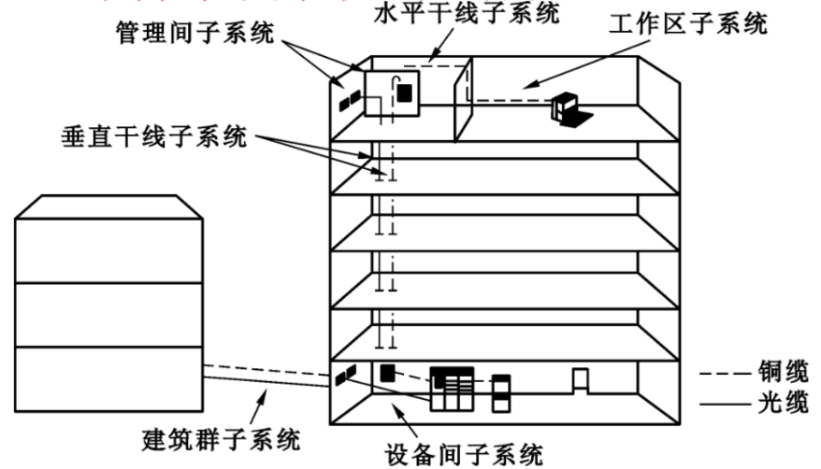
图3.1 网络综合布线结构图
3.1.1工作区子系统
将一个独立的需要设置终端设备的区域划分为一个工作区，例如一个房间。该子系统的范围从通信引出端开始（一般为信息插座），到终端设备的接线处为止，它由终端设备连接到信息插座的连线组成，如下图3.2所示。包括装配软线、连接器和拓展软线（不包含终端设备）。
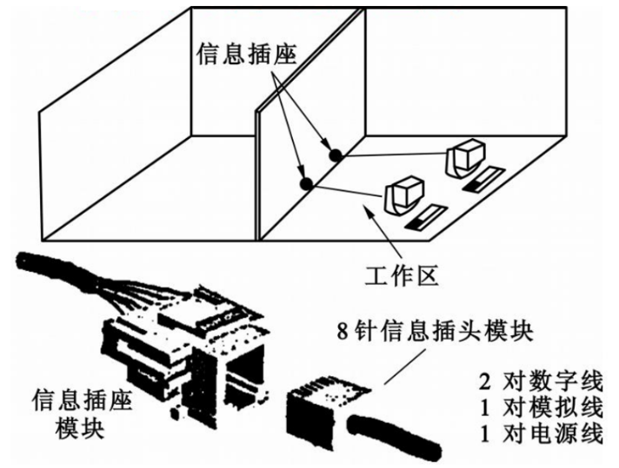
图3.2 工作区子系统结构图
3.1.2水平子系统
水平子系统是由工作区的信息插座及到楼层配线间的线缆组成，通常线缆一端接在信息插座上，另一端接在配线架上，如图3.3所示。所用线缆一般为电缆或者光缆，长度规定为90米，信息插座可以是8针模块化插座，也可以是由电缆和光纤插座组成的多媒体插座。
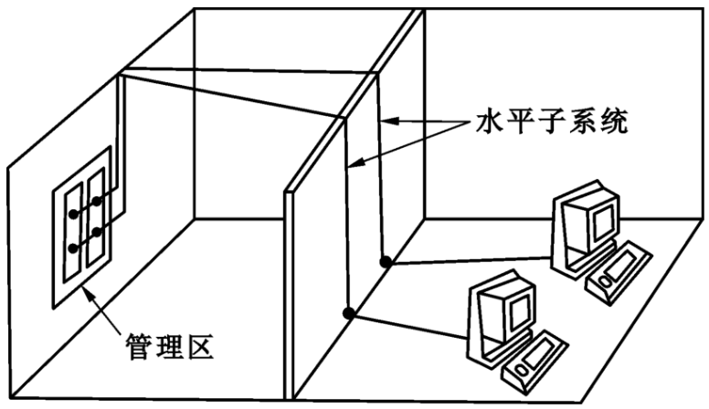
图3.3 水平子系统结构图
3.1.3管理间子系统
管理间子系统处在配线间以及设备间之间的配线区域，由配线间的交叉连线、互接连线以及标识符等组成，类似于电话系统中的机房配线架、楼层配线箱的部分，如图3.4所示，对各类模式信息进行标识和记录。
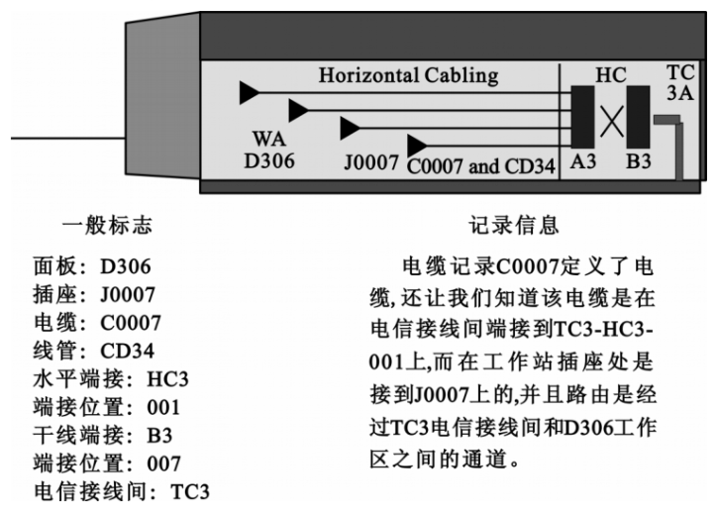
图3.4 管理间子系统示意图
3.1.4干线子系统
又称为垂直干线子系统，由设备间和楼层配线间的连接线缆组成，是建筑物综合布线系统的主干部分。通常位于垂直的弱电间，使用线缆一般为大对数双绞线电缆或者多芯光缆，两端分别接在设备间和楼层配线间的配线架上，其整体结构如图3.5所示。
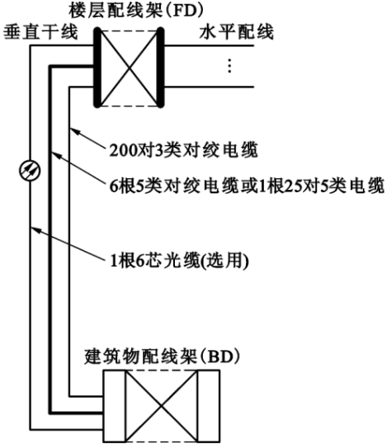
图3.5 干线子系统示意图
3.1.5设备间子系统
设备间子系统由设备间的线缆、连接器和有关的支撑硬件组成，作用是采用跳线或接线板把应用系统的主设备连接起来。设备间即在每一栋大楼内的适当位置放置综合布线线缆和相关连接硬件及其应用系统设备的场所，是设置电信设备、计算机网络设备和建筑物配线设备，进行网络管理的场所。
3.1.6建筑群子系统
从建筑群配线架到各建筑物配线架的布线属于建筑群主干布线子系统，即为楼与楼之间通过线缆连接的系统，其整体结构如图3.6所示。
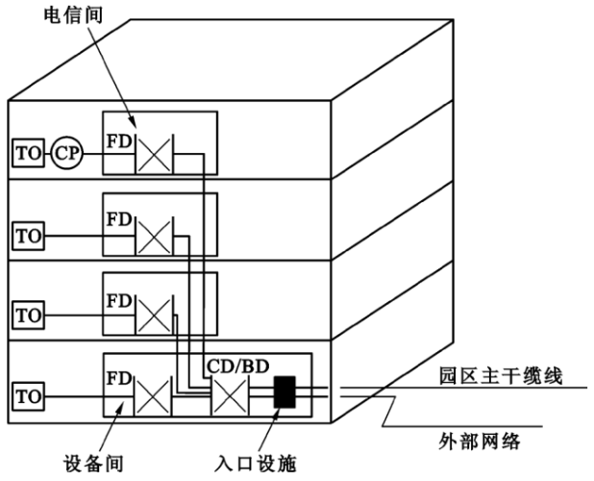
图3.6 建筑群系统示意图

3. 2 设备选型
需要对基础硬件设施（如交换机、路由器等）、软件设施（如服务器操作系统等）进行选型。应当考虑到设施的可用性、易操作、先进性、专业性，符合网络需求内容。
3.2.1基础硬件设施选型
类别 | 产品型号 | 产品说明
无线产品 | RG-AP220-E | 该室内无线接入点采用双路双频及3x3 MIMO技术，支持802.11a/n和802.11b/g/n标准，兼容胖/瘦模式，集成WAPI安全协议。提供光电上联接口，支持PoE和本地供电（需单独选购）。最多可接入30名用户，满足中小型场所无线覆盖需求。
无线产品 | RG-AP220-SE | 室内增强型无线接入点，采用单路双频与3x3 MIMO技术，支持802.11a/n或802.11b/g/n模式，具备胖/瘦模式切换及WAPI安全功能。支持光电上联，可选PoE或本地供电，最多接入30人。
无线产品 | RG-WS5708 | 万兆无线控制器，配备8个千兆SFP接口、8个自适应电口和2个万兆SFP+接口。默认支持128个AP，并可通过扩展License最大控制768个AP，满足大规模无线网络管理需求。
无线产品 | RG-WS5302 | 千兆无线控制器，拥有2个自适应电口和2个复用千兆SFP接口。默认支持16个AP，并支持通过扩展License管理最多64个AP，轻松应对网络扩展需求。
接入交换机 | RG-S5750-24GT/12SFP | 增强型24口交换机，自适应10/100/1000M电口，12个SFP复用接口（千兆/百兆）。配备2个扩展槽，交换容量高达240G。包转发率线速（L2/L3: 66Mpps），全面支持IPv4/IPv6双协议栈，满足高速网络传输需求。
接入交换机 | RG-S5750-48GT/4SFP | 增强型48口交换机，支持10/100/1000M自适应电口，配备4个SFP复用接口（千兆/百兆）。拥有2个扩展槽，交换容量达240G。包转发率L2/L3均为线速106Mpps，全面兼容IPv4/IPv6双协议栈，满足高速、高效的网络传输需求。
接入交换机 | RG-S2952G-E | 48口10/100/1000M自适应SFP光口。支持IPv4/IPv6双协议栈，交换容量近50G
汇聚交换机 | RG-S3760E-24 | 24口百兆自适应交换机，拥有2个SFP/GT光电复用口（SFP支持千兆/百兆），交换容量高达49.9G。全面支持IPv4/IPv6双协议栈，满足现代网络的高效与兼容需求。
汇聚交换机 | RG-S3760E-48 | 48口百兆自适应交换机，配备2个SFP/GT复用口（SFP千兆/百兆可选），1个扩展槽支持RPS。交换容量49.9G，包转发率线速（L2/L3: 12.8/16.4Mpps）。全面支持IPv4/IPv6双协议栈，满足大规模网络的高效转发需求。
汇聚交换机 | RG-S5750-24GT/12SFP | 增强型24口交换机，自适应10/100/1000M电口，12个SFP复用接口（千兆/百兆）。配备2个扩展槽，交换容量高达240G。包转发率线速（L2/L3: 66Mpps），全面支持IPv4/IPv6双协议栈，满足高速网络传输需求。
汇聚交换机 | RG-S5750-48GT/4SFP | 增强型48口交换机，支持10/100/1000M自适应电口，配备4个SFP复用接口（千兆/百兆）。拥有2个扩展槽，交换容量达240G。包转发率L2/L3均为线速106Mpps，全面兼容IPv4/IPv6双协议栈，满足高速、高效的网络传输需求。
核心交换机 | S7804-Iseries | Intelligent Series 4插槽主机箱（1+3配置），包含风扇阵列柜但不含电源和管理引擎。支持最多2个冗余交流电源，确保高可用性。交换容量高达900G，包转发速率达447Mpps，全面兼容IPv4/IPv6双协议栈，满足高性能网络应用需求。
核心交换机 | M7800-CM | 引擎，提供USB接口/SD接口，适用I系列主机S7806与S7804
核心交换机 | RG-PA300I | 交流电源模块（可以冗余，300W，配10A电源线）
核心交换机 | M7800-02XS24SFP/8GT | 2个SFP+万兆端口+24个SFP端口（SFP为千兆/百兆口）线卡，同时提供8个复用的10/100/1000M自适应电口
光纤模块 | Mini-GBIC-SX | 1000BASE-SX mini GBIC转换模块（850nm）
光纤模块 | Mini-GBIC-LX | 1000BASE-LX mini GBIC转换模块（1310nm）
路由器产品 | RSR20-14E | RSR20-14E主机集成了高性能网络接口和扩展槽，包括2个GE光电复用口（支持100M/1000M光传输）、1个Console口、1个AUX口、1个USB口、1个SD卡插槽以及4个SIC模块插槽。内置24个固化交换端口，提供512M内存，全面支持IPv4/IPv6双协议栈，满足多样化的网络接入和扩展需求。
路由器产品 | RSR20-04 | RSR20-04主机，包括2个FE口，1个Console口，1个AUX口，4个SIC模块插槽
路由器产品 | RSR20-18 | RSR20-18主机，包括3个FE口，1个Console口，1个AUX口，2个USB口，8个SIC模块插槽，1个NMX模块插槽
路由器产品 | SIC-1HS-V35 | 1端口同步串口接口模块（仅仅支持V.35协议类型，线缆类型为DB25接口的V.35DTE）
路由器产品 | CAB-V.35DTE/DB25F-34PM/3m | 路由器V.35DTE电缆线/DB25-V.35，专用于SIC-1HS-V35
防火墙产品 | RG-WALL 1600-SI | 千兆防火墙；提供8个千兆电接口，1U；可选配防病毒、防攻击、应用管理等增强特性授权，支持IPv4/IPv6双协议栈。
防火墙产品 | RG-WALL 1600-VPN-100 | RG-WALL 1600下一代防火墙VPN授权100个
防火墙产品 | RG-WALL 1600SI-AV-1Y | RG-WALL 1600-SI防病毒特征库授权1年
防火墙产品 | RG-WALL 1600SI-IPS-1Y | RG-WALL 1600-SI防攻击特征库授权1年
防火墙产品 | RG-WALL 1600SI-APP-1Y | RG-WALL 1600-SI应用特征库授权1年
防火墙产品 | RG-WALL 160M（V3.0） | 百兆中端防火墙，固化4个GE口+1个FE口；标准1U设备，自带10个IPsec/SSL VPN隧道
防火墙产品 | RG-WALL 160M VPN UPG-200 | RG-WALL VPN 功能使用许可，用于控制IPsec/SSL VPN隧道，数量为200

3.2.2软件产品选型
类别 | 产品型号 | 产品说明
SQL Server 2019 标准版 | F80-00350 | SQL Server 2019 Standard Edition RUNTIME(2CPU无限用户)包含ESD OEI许可
SQL Server 2019 标准版 | F80-00351 | SQL Server 2019 Standard Edition 5 User CALs (客户端访问许可证)
SQL Server 2019 企业版 | F81-00360 | SQL Server 2019 Enterprise Edition RUNTIME(2CPU无限用户)包含ESD OEI许可
SQL Server 2019 企业版 | F81-00361 | SQL Server 2019 Enterprise Edition 10 User CALs (客户端访问许可证)
客户端操作系统 | 通用品牌 | Windows 10 家庭版 (64位)
客户端操作系统 | 通用品牌 | Windows 10 专业版 (64位) 中文版
客户端操作系统 | 通用品牌 | Windows 10 专业版 (64位) 英文版
客户端操作系统 | 通用品牌 | Windows 10 企业版 (64位) 中文版 (包含多国语言包)
服务器操作系统 | 通用类 | 微软 Windows Server 2022 Standard Edition (2 CPU) 64位
服务器操作系统 | 通用类 | 微软 Windows Server 2022 Datacenter Edition (2 CPU) 64位
服务器操作系统 | 通用类 | 微软 Windows Server 2019 Standard Edition (2 CPU) 64位
服务器操作系统 | 通用类 | 微软 Windows Server 2019 Datacenter Edition (2 CPU) 64位
服务器操作系统 | 通用类 | 微软 Windows Server 2016 Standard Edition (2 CPU) 64位 (尾货)
服务器操作系统 | 通用类 | 红帽Enterprise Linux 9.3 (x86_64, aarch64) - 提供灵活、可靠、安全和稳定的基础，支持跨物理、虚拟、私有、公共云和边缘部署的关键工作负载
服务器操作系统 | 通用类 | Exchange Server 2019 CHNS OLP NL(邮件服务器服务器端,标准版)
服务器操作系统 | 通用类 | Exchange Server 2019 CHNS OLP NL DvcCAL（邮件服务器标准版用户端）
服务器操作系统 | 通用类 | Exchange Server 2019 CHNS OLP NL(邮件服务器服务器端,企业版)
服务器操作系统 | 通用类 | Exchange Server 2019 CHNS OLP NL UsrCAL woSrvcs（邮件服务器企业版用户端）
服务器操作系统 | 通用类 | LyncSvrStdCAL 2019 CHNS OLP NL DvcCAL（标准版用户端）
服务器操作系统 | 通用类 | LyncSvrStd 2019 CHNS OLP NL（视频会议标准版，服务器端）
服务器操作系统 | 通用类 | LyncSvrEnt 2019 CHNS OLP NL（视频会议企业版，服务器端）
服务器操作系统 | 通用类 | LyncSVrEnCAL 2019 CHNS OLP NL DvcCAL（企业版用户端）
存储系统 | 硬盘阵列 | HP磁盘阵列软件 HP MAS2000
存储系统 | 硬盘阵列 | 微软磁盘阵列系统 Windows Server 2022 Storage

4. 网络配置与测试
4. 1设备规划
网络中的各设备的规划方案如下表所示，包括IP地址和实现功能的说明。作为后续对设备进行配置的依据。
设备 | 设备名称 | 接口类型 | IP地址 | 用途说明
路由器 | RSR-A | FastEthernet 0/0 | 67.8.9.1/28 | 接入互联网
路由器 | RSR-A | FastEthernet 0/1 | 172.16.0.2/30 | 与公司主干网连接，接入互联网
路由器 | RSR-B | Serial 2/0 | 172.16.0.13/30 | 接入ISP
路由器 | RSR-B | FastEthernet 0/1 | 172.16.0.9/30 | 与公司主干网连接，接入ISP
三层交换机 | RS-A | FastEthernet 0/24 | 172.16.0.6/30 | 与防火墙连接
三层交换机 | RS-A | VLAN 10 SVI | 172.16.1.1/24 | 服务器群VLAN
三层交换机 | RS-A | VLAN 20 SVI | 172.16.2.1/24 | 生产部VLAN
三层交换机 | RS-A | VLAN 30 SVI | 172.16.3.1/24 | 销售一部VLAN
三层交换机 | RS-A | VLAN 40 SVI | 172.16.4.1/24 | 销售二部VLAN
三层交换机 | RS-A | VLAN 50 SVI | 172.16.5.1/24 | 技术服务部VLAN
三层交换机 | RS-A | VLAN 60 SVI | 172.16.6.1/24 | 市场营销部VLAN
三层交换机 | RS-A | VLAN 70 SVI | 172.16.7.1/24 | 保安部VLAN
三层交换机 | RS-B | FastEthernet 0/24 | 172.16.0.10/30 | 与RSR-B连接，能够连通ISP
三层交换机 | RS-B | VLAN 10 SVI | 172.16.1.1/24 | 服务器群VLAN
三层交换机 | RS-B | VLAN 20 SVI | 172.16.2.1/24 | 生产部VLAN
三层交换机 | RS-B | VLAN 30 SVI | 172.16.3.1/24 | 销售一部VLAN
三层交换机 | RS-B | VLAN 40 SVI | 172.16.4.1/24 | 销售二部VLAN
三层交换机 | RS-B | VLAN 50 SVI | 172.16.5.1/24 | 技术服务部VLAN
三层交换机 | RS-B | VLAN 60 SVI | 172.16.6.1/24 | 市场营销部VLAN
三层交换机 | RS-B | VLAN 70 SVI | 172.16.7.1/24 | 保安部VLAN
三层交换机 | RS-C~M | VLAN 10 SVI | 172.16.1.8/24 -172.16.1.16/24 | 服务器群
防火墙 | FW | WAN1 | 172.16.0.1/30 | 与路由器连通
防火墙 | FW | LAN | 172.16.0.5/30 | 与汇聚层交换机连通
协议IP | 虚拟IP地址 | VLAN 10 SVI | 172.16.1.1/24(RS-A)  172.16.1.2/24(RS-B) | 服务器群VLAN
协议IP | 虚拟IP地址 | VLAN 20 SVI | 172.16.2.1/24(RS-A)  172.16.2.2/24(RS-B) | 生产部VLAN
协议IP | 虚拟IP地址 | VLAN 30 SVI | 172.16.3.1/24(RS-A)  172.16.3.2/24(RS-B) | 销售一部VLAN
协议IP | 虚拟IP地址 | VLAN 40 SVI | 172.16.4.1/24(RS-A)  172.16.4.2/24(RS-B) | 销售二部VLAN
协议IP | 虚拟IP地址 | VLAN 50 SVI | 172.16.4.1/24(RS-A)  172.16.5.2/24(RS-B) | 技术服务部VLAN
协议IP | 虚拟IP地址 | VLAN 60 SVI | 172.16.6.1/24(RS-A)  172.16.6.2/24(RS-B) | 市场营销部VLAN
协议IP | 虚拟IP地址 | VLAN 70 SVI | 172.16.7.1/24(RS-A)  172.16.7.2/24(RS-B) | 保安部VLAN
4. 2地址分配
考虑到总公司分配的网段为172.16.0.0/20，要求节省IP地址的分配，考虑到生产部、销售一部、销售二部、市场营销部、保安部、技术服务部的人数分别为110、85、85、20、20、65，最少分配的IP地址数目分别为128、128、128、32、32、128，但考虑未来可能增长的部门规模以及各类设备的接入，需要预留一部分IP地址，以满足公司未来若干年的网络IP使用需求，对各部门进行以下的IP地址与VLAN的分配。

部门 | 所属VLAN | IP分配
服务器群 | VLAN 10 | 172.16.1.8/24-172.16.1.16/24
生产部 | VLAN 20 | 172.16.2.2/24-172.16.2.254/24
销售一部 | VLAN 30 | 172.16.3.2/24-172.16.3.254/24
销售二部 | VLAN 40 | 172.16.4.2/24-172.16.4.254/24
技术服务部 | VLAN 50 | 172.16.5.2/24-172.16.5.254/24
市场营销部 | VLAN 60 | 172.16.6.2/24-172.16.6.254/24
保安部 | VLAN 70 | 172.16.7.2/24-172.16.7.254/24

其中单个VLAN下可能需要多个二层交换机的配合使用才能满足接口数目需求。

4. 3 HSRP/VRRP 冗余设计
在企业网络中，核心网关设备一旦失效将导致整个部门网络瘫痪。使用 HSRP 或 VRRP 协议，可以在两台三层交换机之间构建“主备网关机制”，为每个 VLAN 提供一个虚拟网关地址（如 172.16.X.254）。客户端只需配置该虚拟地址作为默认网关，当主设备故障时，备设备能自动接管，确保通信不中断。
通过对不同 VLAN 设置主备角色的负载分担策略，还能平衡设备压力，提升网络整体性能。此种高可用设计是现代企业网的基础保障之一，特别适用于多部门、多 VLAN 架构下的核心部署。

VLAN | 实际网关（RS-A） | 实际网关（RS-B） | 虚拟网关（客户端默认） | 主备路由器（HSRP）
VLAN 10 | 172.16.1.1 | 172.16.1.2 | 172.16.1.254 | 主：RS-A，备：RS-B
VLAN 20 | 172.16.2.1 | 172.16.2.2 | 172.16.2.254 | 主：RS-A，备：RS-B
VLAN 30 | 172.16.3.1 | 172.16.3.2 | 172.16.3.254 | 主：RS-B，备：RS-A
VLAN 40 | 172.16.4.1 | 172.16.4.2 | 172.16.4.254 | 主：RS-B，备：RS-A
VLAN 50 | 172.16.5.1 | 172.16.5.2 | 172.16.5.254 | 主：RS-A，备：RS-B
VLAN 60 | 172.16.6.1 | 172.16.6.2 | 172.16.6.254 | 主：RS-B，备：RS-A
VLAN 70 | 172.16.7.1 | 172.16.7.2 | 172.16.7.254 | 主：RS-A，备：RS-B

4. 3 DHCP 与地址池规划
为各部门设置合理的 DHCP 地址池，可以大幅简化 IP 地址分配和设备接入管理。通过保留前段地址用于静态设备（如服务器、打印机）和将中后段用于 DHCP 动态分配，可避免地址冲突并保持结构清晰。统一的默认网关（配合虚拟 IP）还能保障终端设备自动获得正确路由信息。
这种设计支持网络的快速扩展和灵活维护，尤其在终端数量多、变动频繁的办公网络环境中极为重要。若结合 DHCP 中继（Relay），还能集中管理所有 VLAN 的地址分配，进一步优化网络结构与运维效率。

VLAN | 地址池范围 | 静态保留区 | DHCP 使用区 | 说明
VLAN 10 | 172.16.1.1 - 172.16.1.254 | 172.16.1.1 - 172.16.1.30 | 172.16.1.31 - 172.16.1.200 | 服务器群
VLAN 20 | 172.16.2.1 - 172.16.2.254 | 172.16.2.1 - 172.16.2.30 | 172.16.2.31 - 172.16.2.200 | 生产部
VLAN 30 | 172.16.3.1 - 172.16.3.254 | 172.16.3.1 - 172.16.3.30 | 172.16.3.31 - 172.16.3.200 | 销售一部
VLAN 40 | 172.16.4.1 - 172.16.4.254 | 172.16.4.1 - 172.16.4.30 | 172.16.4.31 - 172.16.4.100 | 销售二部
VLAN 50 | 172.16.5.1 - 172.16.5.254 | 172.16.5.1 - 172.16.5.30 | 172.16.5.31 - 172.16.5.200 | 技术服务部
VLAN 60 | 172.16.6.1 - 172.16.6.254 | 172.16.6.1 - 172.16.6.30 | 172.16.6.31 - 172.16.6.100 | 市场营销部
VLAN 70 | 172.16.7.1 - 172.16.7.254 | 172.16.7.1 - 172.16.7.30 | 172.16.7.31 - 172.16.7.100 | 保安部

5. 网络服务设计
包括局域网内的域服务、DNS服务、证书服务、FTP服务、DHCP服务、RADIUS服务、RAID等，通过特定的服务器进行服务的提供，根据IP分配方案，这类服务器被分配于172.16.1.0/24网段。具体的设计方案如下表所示。

宿主机 | 虚拟机名称 | 提供服务 | 操作系统 | IP地址
第1台计算机 | dc.nissc.com | 域服务/DNS服务/证书服务 | Windows Server 2022 R2 | 10.0.5.8/24
第2台计算机 | ftp.nissc.com | FTP服务 | RedHat ES9.3 | 10.0.5.14/24~10.0.5.16/24
第3台计算机 | dhcp.nissc.com | DHCP服务/RADIUS服务 | Windows Server 2022 R2 | 10.0.5.11/24
第4台计算机 | Pc1.nissc.com | 测试 | Windows 10 2022 | DHCP
第4台计算机 | Pc2.nissc.com | 测试 | Windows 10 2022 | DHCP

本项目网络服务模块的设计秉承“集中部署、分布运行”的原则，依托虚拟化平台，在多台宿主机上合理划分各类服务功能，实现了域控、DNS、FTP、DHCP、RADIUS等关键业务的独立运行，有效降低了系统耦合度与单点故障风险。各服务部署于统一的 172.16.1.0/24 网段内，地址规划清晰，便于集中管理与安全策略的实施。
各核心服务的系统平台选择也充分体现了兼容性与实用性的结合。例如，域服务、DNS及证书服务部署于 Windows Server 2022 R2，能够充分发挥 AD 目录服务与组策略的管理优势；而 FTP 服务采用稳定性良好的 RedHat Enterprise Linux 9.3，有效支撑跨平台文件访问与共享，保障系统长期高效运行。
为增强网络接入的灵活性与安全性，方案引入 RADIUS 服务作为远程身份认证机制，与域控制器协同工作，实现终端设备的统一认证与访问权限控制。同时 DHCP 服务的部署实现地址分配的自动化，支持终端快速上线并纳入网络统一管理，为企业的后续扩容、运维及安全审计奠定了良好基础。

6. 网络系统测试
6. 1网络故障常见问题
完成网络的搭建与基本配置之后，需要对网络系统进行系统测试，以排查可能存在的网络故障。包括配置问题与硬件。
- 配置问题：
1. PC配置错误：IP地址、DNS服务器、网关配置错误
2. 路由器路由表、交换机VLAN配置错误
3. 服务器配置错误
- 硬件问题：
1. 线路质量：网线光缆老化等导致线路不连接
2. 路由器、交换机的网线接口损坏，模块老化损毁
3. MODEM、光电转换器故障
6. 2结构化排障方法
整体的分析流程如图6.1所示。
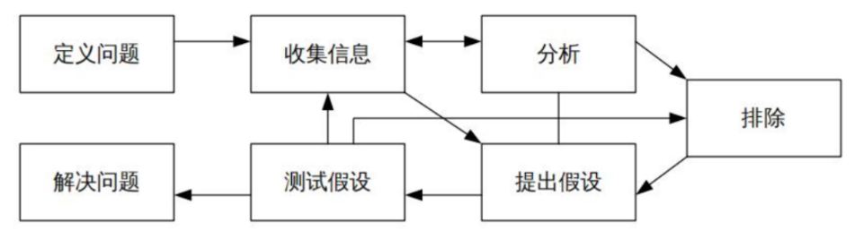
图6.1 结构化分析方法
常用排障方法包括 Top Down（自上而下）、Bottom Up（自下而上）、Divide and Conquer（分而治之）、Follow the Path（遵循路径）、Spot the Differences（发现差别）、Move the Problem（移除问题）。
6. 3具体操作
- 利用ipconfig/ifconfig工具检测网络配置
查看主机的IPv4、IPv6地址、DNS地址、MAC地址等信息，使用命令ipconfig/all。
对于ipconfig命令，可以通过添加选项来获取额外的信息：
1. renew：DHCP客户端手动向服务器发出刷新请求；
2. flushdns：清除本地的DNS缓存；
3. displaydns：查看本地的DNS服务器内容；
4. release：DHCP客户端手动释放IP地址；
5. showclassid：显示网络适配器的DHCP类别信息；
- 使用ping工具测试网络连通性
使用ping命令可以测试任意两个IP之间的连通性，从而可以用于网络故障的检查，一般的查验步骤如下：
1. ping 127.0.0.1 测试主机
2. ping 本机IP地址
3. ping 网关
4. ping 非同一局域网之下的IP地址
5. ping 域名以检测DNS可用性
一次不连通性的检测，则证明主机到网关的连通性存在问题，从而为后续排障提供方向。
- 使用ARP命令检验MAC地址解析
ARP命令可以显示以太网中从IP到MAC地址的映射表，使用arp -a可以查看当前设备所有ARP表中的所有条目。可以使用arp -d对条目进行删除，通过IP地址到mac地址的映射，可以为公司内各设备的连通性排障提供参考。
- 利用NSLOOKUP工具进行DNS服务的检测
可以使用nslookup命令进行域名解析，可以用来检测本机的DNS设置的正确性，可以通过域名www.nbu.edu.cn(例)解析得到IP地址210.33.16.1，由此可以判断DNS服务的解析正常，从而为后续的排障提供参考。

